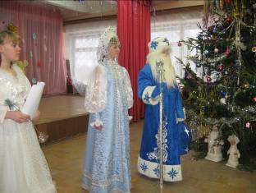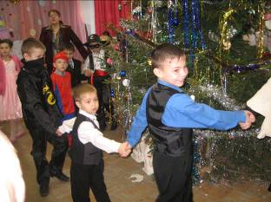
Солнечный
лучик
Учредитель: библиотека
МОУ "Муриковская СОШ"
Новый год, Новый год! Возле елки хоровод!
Издаётся с 30 октября 2007 года.
№ 4
Ежемесячное
издание.

28 декабря в школе был новогодний праздник. Все пришли нарядные. Многие были в карнавальных костюмах. У меня был костюм Бетмана. Мой друг Леша был пиратом, а Толик – мушкетером. Мы водили хоровод вокруг елки, пели песни, играли в разные игры, веселились. Еще было театрализованное представление. Дед Мороз и Снегурочка поздравили всех с наступающим Новым годом и подарили подарки. Всем очень понравилось на елке.
Гасымов Ильяс 3 класс.

Поездка в Москву.

На каникулах мы поехали в Москву к родственникам. Когда мы приехали, нам показали билет на елку в Кремль.


На следующий день мы пошли на представление. Спектакль назывался «Волшебная книга».Принцу нужно было спасти волшебную книгу от злого чародея. Ему помогали Белоснежка, гномы, фея воды и другие сказочные герои. Много препятствий пришлось им преодолеть. Книга была спасена. Зло было наказано.
Кремль тоже был красив. Еще я наблюдала смену караула и видела, как маршировали кадеты.
Эту поездку я запомню надолго.
Букач Олеся 4 класс

Литературная страничка
З И М Н Я Я С К А З К А .

Как-то раз под Новый год я пошла в лес за елкой. Со мной был мой пес Дик. Вдруг он начал лаять и побежал вперед. Я тоже ускорила шаг. Вскоре мы вышли на поляну. Она была удивительно красива. На ней царило лето. В траве росла крупная, манящая своим ароматом, земляника. Я ела ее горстями, наслаждаясь великолепным сладким вкусом. Так я среди зимы неожиданно попала в лето.
А елку домой я все же принесла. Ее подарил мне Дед Мороз. Я встретила его, когда возвращалась домой. Дед Мороз сказал, что лес надо беречь и подарил мне искусственную елочку. А я угостила его спелой земляникой.
Дома елочку нарядили в моей комнате. Я любовалась ее красотой и вспоминала земляничную поляну.
Мортина Кристина 3 класс.
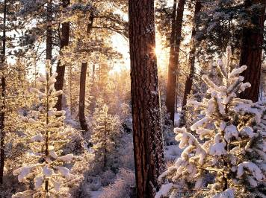

Зверье мое


У меня живет собака по кличке Бим. Это маленький и забавный песик. Ему не нравится сидеть в будке. Он любит бегать и играть с котом Мурзиком. А если меня обижают, он меня защищает.
Климова Елена 2 класс.

Прошлым летом у нас дома появился Аждар. Это собака. Ему тогда было два месяца. Пока он был маленький, он жил в доме. Когда Аждар вырос, папа построил ему будку во дворе. Теперь он сторожит наш дом.
Катанов Богдан 2 класс.
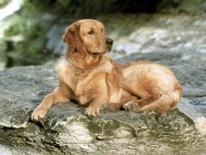

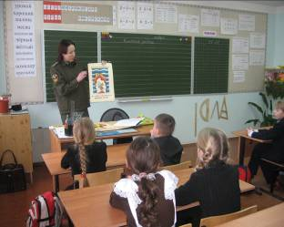
22 января к нам в школу приехал инспектор Шаховского района по пожарной безопасности и инспектор по делам несовершеннолетних. С нами провели беседу о пожарной безопасности в быту. Мы повторили правила пользования электроприборами. Нам прочитали рассказ о пожаре, а потом мы отгадывали загадки. Еще нам рассказали о правонарушениях и их последствиях. Мы задавали вопросы инспекторам, а они с удовольствием на них ответили. В конце беседы все получили небольшие подарки.
Саребикян Кима 4 класс

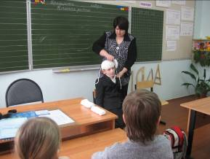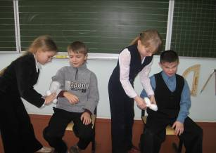

23 января зам. директора по безопасности Симутова А. А. проводила с нашим классом занятие по оказанию первой медицинской помощи. Она учила нас наложению повязки на локоть, палец, голову. Мальчики были «пострадавшими», а девочки оказывали помощь. Интересно накладывается повязка на голову «Чепец» и «Шапочка Гиппократа». Мы в шутку назвали ее «Шапочка демократа». Занятие нам очень понравилось. Теперь мы знаем, как перевязать рану.
Гудожников Алексей,
Гасымов Ильяс 3 класс.

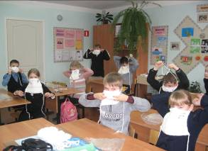
29, 30 января в начальных классах проходили учения по гражданской обороне. Мы учились правильно и быстро надевать ватно-марлевые повязки. Пока получается не всегда правильно и быстро. Эти занятия мы будем продолжать, ведь скоро игра «Зарница». Эти навыки нам пригодятся.
Баринов Анатолий 3 класс.

Поздравляем с Днем рождения!
- Хасанова Дмитрия
- Климову Елену
- Мортину Кристину
- Катанова Богдана
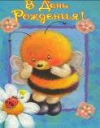

Главный редактор - Копилевич Т. Б.
Заместитель гл. редактора – Гудожников А.
Тираж – 20 экземпляров

